Rallye Lecture Cycle 3 | À rebrousse temps  Pascal Garnier (éditions Lire C’est Partir) |  | 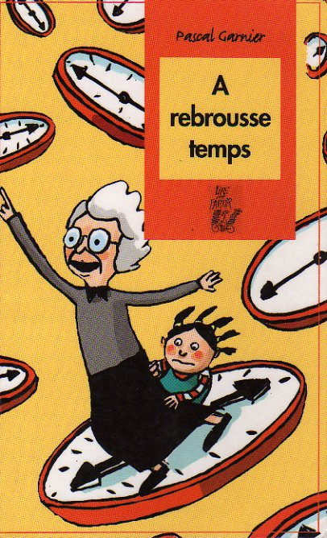
1 - Où Mme Pinchon habite-t-elle ?  a) Elle habite au dernier étage d’un immeuble.  b) Elle habite au rez-de-chaussée d’un immeuble.  c) Elle habite une cabane dans un jardin. |  | 6 - Comment Mathilde et Mme Pinchon se déplacent-elles dans l’immeuble ?  a) Elles passent par les murs.  b) Elles prennent l’ascenseur.  c) Elles volent d’une fenêtre à l’autre.
2 - Qu’aime faire Mathilde chez Mme Pinchon ?  a) Elle aime jouer aux cartes.  b) Elle aime lire des livres.  c) Elle aime jouer avec des boutons. |  | 7 - Chez les Duclou, que fait Mathilde ?  a) Elle éteint la télé.  b) Elle renverse la soupe.  c) Elle déplace le bras de M. Duclou.
3 - Quand Mathilde constate que Mme Pinchon n’est pas chez elle, que mange-t-elle ?  a) Elle mange des crêpes.  b) Elle mange des gaufrettes.  c) Elle mange un steak. |  | 8 - Que déplace Mathilde chez M. Bracus ?  a) Elle déplace une chaise.  b) Elle déplace une table.  c) Elle déplace des rideaux.
4 - À quelle heure le temps s’arrête-t-il ?  a) Le temps s’arrête à 3 heures.  b) Le temps s’arrête à 6 heures.  c) Le temps s’arrête à 9 heures. |  | 9 - Par qui Mathilde se fait presque manger ?  a) Par un homme préhistorique.  b) Par un dinosaure.  c) Par un loup.
5 - Pourquoi Mathilde et Mme Pinchon visitent-elles l’immeuble ?  a) Pour chercher un trésor.  b) Pour trouver d’où vient la fuite dans le temps.  c) Pour retrouver Médor, le chien de Mme Pinchon. |  | 10 - Qui est à l’origine du problème de temps ?  a) C’est M. Bracus.  b) C’est la voyante Mme Rosa.  c) C’est Médor, le chien de Mme Pinchon.

Rallye Lecture Cycle 3 |  |  |  |  | À rebrousse temps  Pascal Garnier (éditions Lire C’est Partir)
CORRECTION
1 - Où Mme Pinchon habite-t-elle ?  a) Elle habite au dernier étage d’un immeuble. |  |  |  |  |  |  | 6 - Comment Mathilde et Mme Pinchon se déplacent-elles dans l’immeuble ?  a) Elles passent par les murs.
2 - Qu’aime faire Mathilde chez Mme Pinchon ?  c) Elle aime jouer avec des boutons. |  |  |  |  |  |  | 7 - Chez les Duclou, que fait Mathilde ?  c) Elle déplace le bras de M. Duclou.
3 - Quand Mathilde constate que Mme Pinchon n’est pas chez elle, que mange-t-elle ?  b) Elle mange des gaufrettes. |  |  |  |  |  |  | 8 - Que déplace Mathilde chez M. Bracus ?  a) Elle déplace une chaise.
4 - À quelle heure le temps s’arrête-t-il ?  b) Le temps s’arrête à 6 heures. |  |  |  |  |  |  | 9 - Par qui Mathilde se fait presque manger ?  a) Par un homme préhistorique.
5 - Pourquoi Mathilde et Mme Pinchon visitent-elles l’immeuble ?  b) Pour trouver d’où vient la fuite dans le temps. |  |  |  |  |  |  | 10 - Qui est à l’origine du problème de temps ?  b) C’est la voyante Mme Rosa.
Question | 1 | 2 | 3 | 4 |  | 5 |  | 6 | 7 | 8 | 9 | 10
Points | 1 | 1 | 1 | 1 |  | 1 |  | 1 | 1 | 1 | 1 | 1

